Практическая работа №5 «Задание для тестировщика»
Цель: Провести комплексное тестирование сайта (сайты по вариантам ниже) с целью оценки его качества, удобства использования и выявления потенциальных дефектов.
Необходимо рассмотреть сайт https://p76om.ru/.
1. Функциональное тестирование (Functional Testing)
Проверяем, все ли функции работают так, как задумано.
- Навигация:
Все кнопки, ссылки в меню и конки кликабельны.
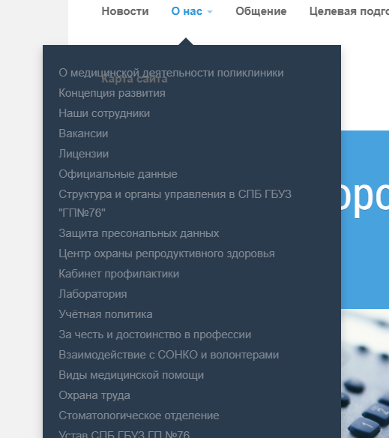
Рисунок 39
Навигационное меню работает на телефоне и на десктопе. В нижней части сайта ссылки кликабельны. Поиск по сайту работает.
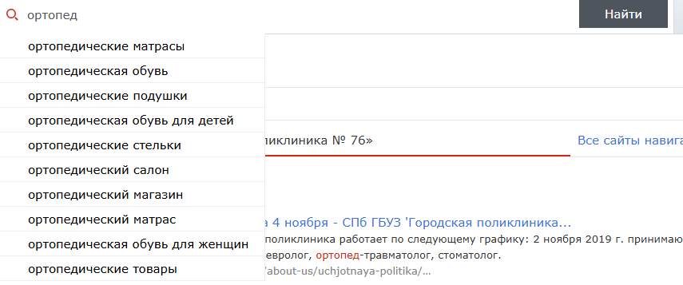
Рисунок 40
- Формы:
Форма проверяет введённые данные и грамотно сообщает об ошибке.
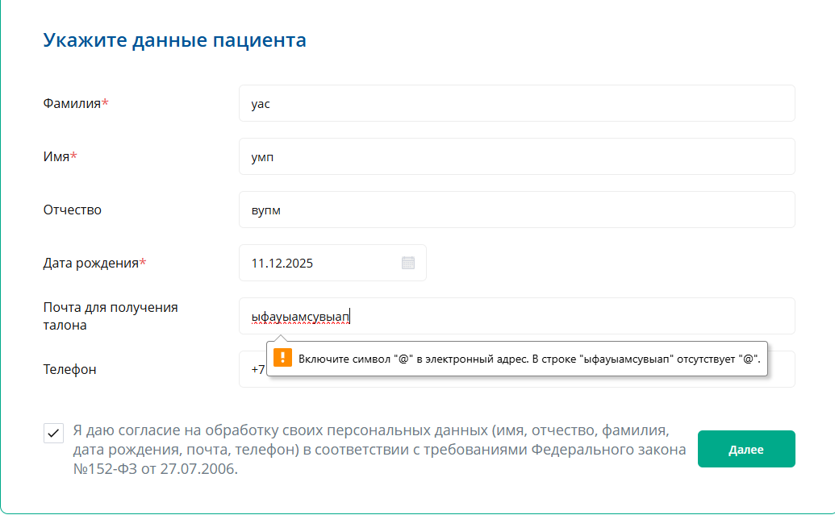
Рисунок 41

Форму нельзя отправить если поля не заполнены.
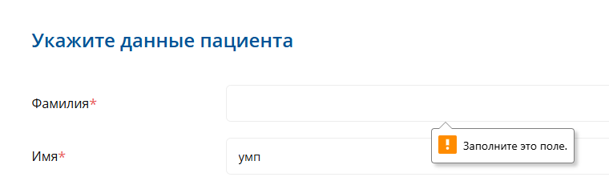
Рисунок 42
После успешной отправки формы на почту приходит талон и форма отчищается.
- Интерактивные элементы:
Карусель работают корректно.

Рисунок 43
Аккордеоны работают исправно.
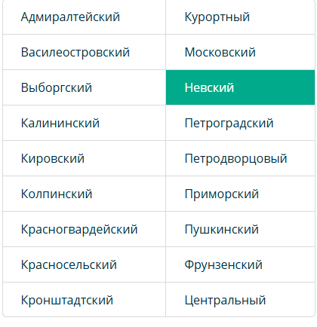
Рисунок 44
2. Юзабилити (Usability) и Пользовательский опыт (UX)
Проверяем, насколько сайт удобен и понятен для пользователя.
- Первое впечатление: Понятна ли цель сайта с первых секунд? Легко ли найти нужную информацию?
- Контент:
Текст читабелен.

Рисунок 45
Грамматических и орфографических ошибок нет. Все изображения не искажены.
- Навигация и структура:
На сайте легко понять, где ты находишься, до самого необходимого можно добраться за 2-3 клика.
- Обратная связь:
Сайт даёт обратную связь (при наведении на кнопку она меняет цвет).
3. Тестирование совместимости (Compatibility Testing)
- Кросс-браузерность: Сайт работает в разных браузерах, он работает и выглядит одинаково.
- Кросс-платформенность:
Сайт хорошо работает на IOS и планшете. Сайт адаптирован под мобильное устройство.
    - Производительность (Performance)
Проверяем скорость работы сайта.
Скорость загрузки: Сайт достаточно быстро загружается.
Скорость реакции: Сайт достаточно быстро реагирует на действия.
Загрузка контента: Сайт не виснет при загрузке тяжёлых изображений.
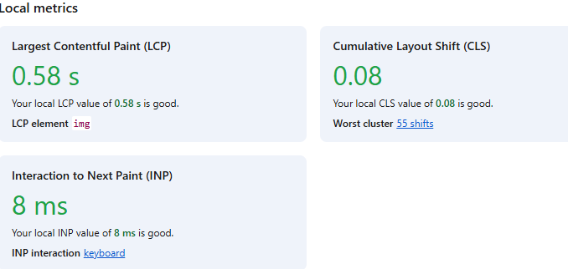
Рисунок 46
5. Тестирование безопасности (Security Testing) - (Базовая проверка)
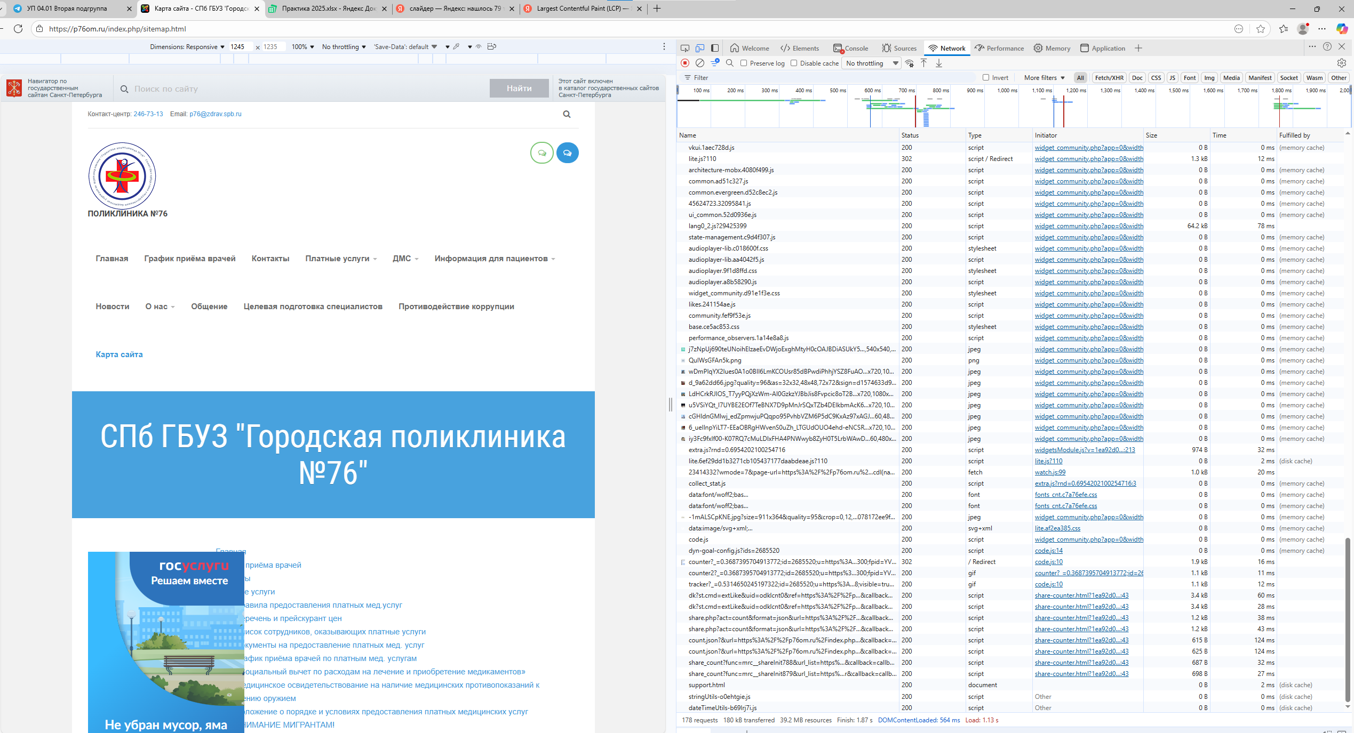
Рисунок 47
Формы: Данные не передаются.

Рисунок 48

